Colegio Américo Vespucio
Primero básico
Educacion Fsica Deporte y Salud / 2020

Educación física deporte y salud
4° y 5° Básico
GUIA N°7

Nombre | Curso | Fecha
 | ___________ | _____/____/ 2020

EF04 OA 01
Demostrar control en la ejecución de las habilidades motrices básicas de locomoción, manipulación y estabilidad en diferentes direcciones, alturas y niveles; por ejemplo: atrapar un objeto con una mano a diferentes alturas, desplazarse botando un objeto en zigzag y saltar, caminar sobre una base a una pequeña altura y realizar un giro de 360° en un solo pie.
EF05 OA 09
Practicar actividades físicas en forma segura, demostrando la adquisición de hábitos de higiene, posturales y de vida saludable, como utilizar una ropa distinta para la clase, mantener una correcta postura, utilizar protectores solares e hidratarse con agua antes, durante y después de la clase.
› higiene, postura y vida saludable

Calentamiento:
El calentamiento se basa en ejercicios aeróbicos y de coordinación, el cual son:
- SALTO DE ESTRELLA (jumping Jack):
Coloquemos nuestra espalda erguida, con los pies juntos y los brazos a los lados. Posteriormente, realizaremos un pequeño salto y mientras estamos en el aire, separamos las piernas y los brazos al mismo tiempo.
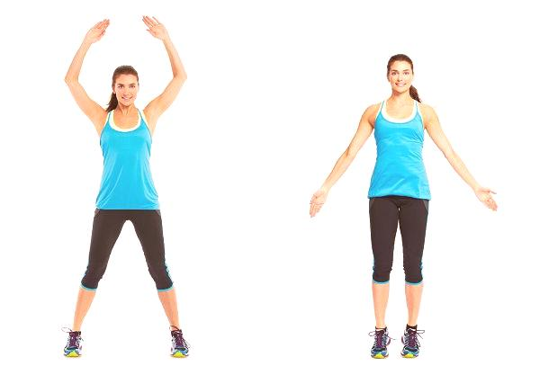
Saltar es un ejercicio aeróbico. Es un cardio de movimiento que requiere un alto nivel de energía y quema una gran cantidad de calorías. Tu cuerpo se calienta con sólo el 10-15 saltos. Si incluyes rutinas arriba de 100 saltos te aseguro que quemarás muchas más calorías.

- SKIPPING:
Trabajarás tanto la velocidad como la potencia de tu técnica de carrera. Es un excelente ejercicio para mejorar tu coordinación y estabilidad. Sirve para activar la circulación sanguínea. Fortalecerás la musculatura del tren inferior
Entrenarás también la resistencia muscular orientada a la carrera. Reducirás el riesgo de padecer lesiones. Mejorarás la economía de energía en carrera. Es excelente para trabajar la velocidad gestual. Te permitirá depurar tu forma de correr y mejorar tu postura.
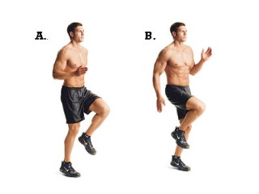

- SENTADILLA Y SALTO:
Para poder aumentar nuestra potencia muscular, deberemos mejorar la producción de la fuerza y la velocidad del movimiento, bien de forma individual o bien combinada. En este caso, gracias a las sentadillas con salto, podremos mejorar de forma combinada.
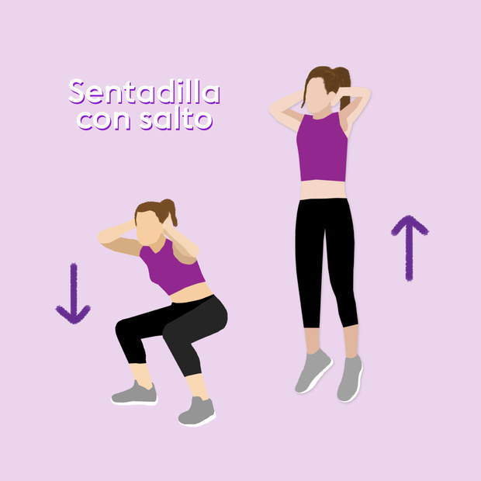

Repetir 3 veces:
- Estrella
- Skipping
- Sentadilla salto

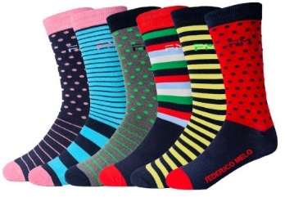
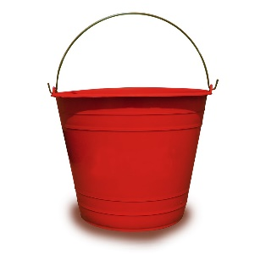
Desarrollo:
Actividad de Manipulación
- Materiales:
- Una cubeta
- 4 calcetines en forma de pelotita

Actividad 1: Lanzar, pasar y recibir.
Con dos pelotas en las manos, van a realizar dos movimientos al mismo tiempo, van alanzar primero una de las pelotas y mientras esta esté en el aire, van a pasar la otra a su mano, y con la mano libre reciben la otra que estaba en el aire.

Actividad 2: Lanzar y atrapar con las 2 manos:
Lanzar, coger, atrapar, son movimientos básicos que se desarrollan en el individuo como resultado natural de la interacción de este con los objetos que le rodean. Por lo mismo debe trabajar con las dos manos así el celebro activará muchas más neuronas y aprenderá a coordinar las dos manos.

Actividad 3: Lanzar y atrapar con 1 sola mano:
Aquí veremos la coordinación motriz en una sola mano, si lo pueden realizar con la ora mano sería muy bueno, ya que si lo logran realizar tendrán un desarrollo motor muy elevado

Actividad 4: Malabares:
Los malabares involucran la resolución de problemas, postura, movimiento de brazos y manos, equilibrio y más cosas, así que si aprendes a malabarear después te va a ser más fácil aprender nuevas habilidades.

Actividad 5: Lanzar estilo bowling o basquetbol con mano derecha e izquierda realizar:
Destreza que implica el acto de arrojar objetos lo más lejos posible, mediante una técnica determinada. Base para los lanzamientos que se aplican al atletismo y a otros deportes. Lanzar es un movimiento natural
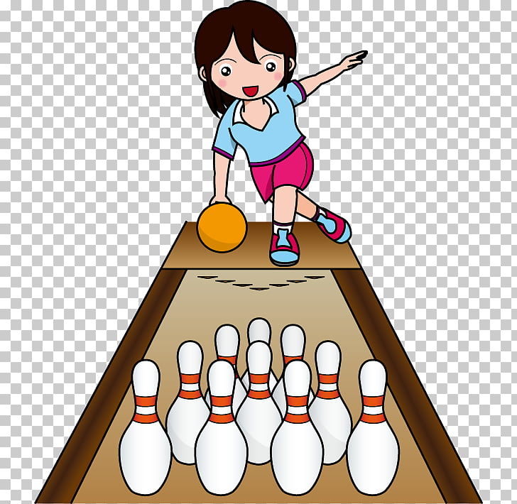

Cierre:
Para cerrar la clase, se realiza una elongación muy suave donde alongamos tren superior:
Tríceps
Deltoides

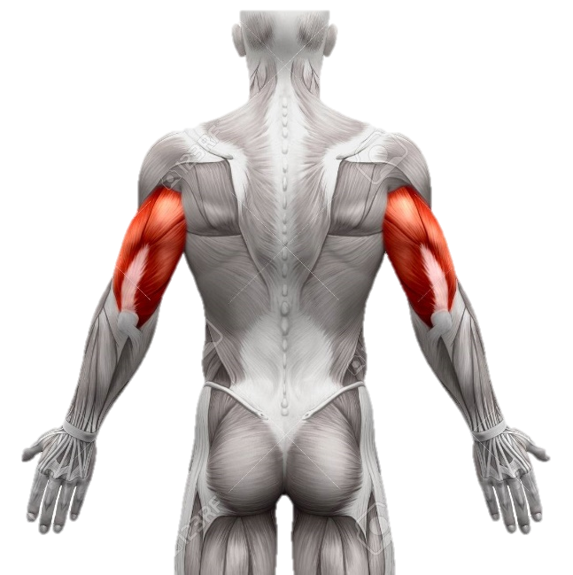
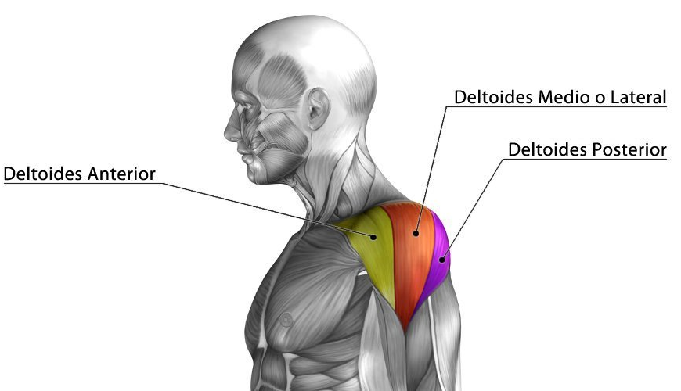

Preguntas:
¿Te gusta la actividad? ____________________________________________.
¿Lograste apuntar bien? ___________________________________________.
¿Con que mano se te hizo más fácil? _________________________________.
Recuerden:
- Siempre hacer deporte o hacer ejercicio.
- Tomar siempre agua.
- Lavarse siempre las manos.

